1、我的项目-项目流程-评标澄清回复-未答复-点击“答复”按钮
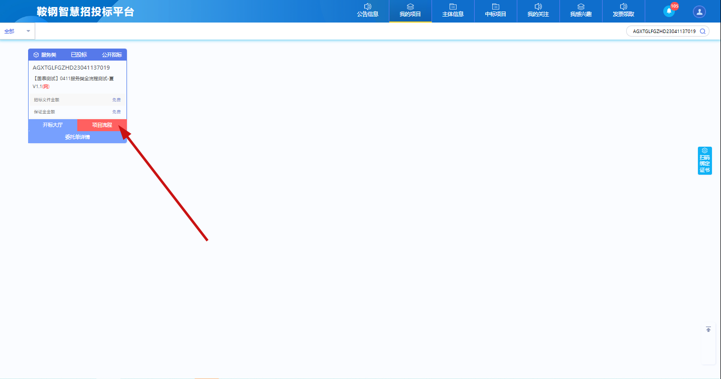
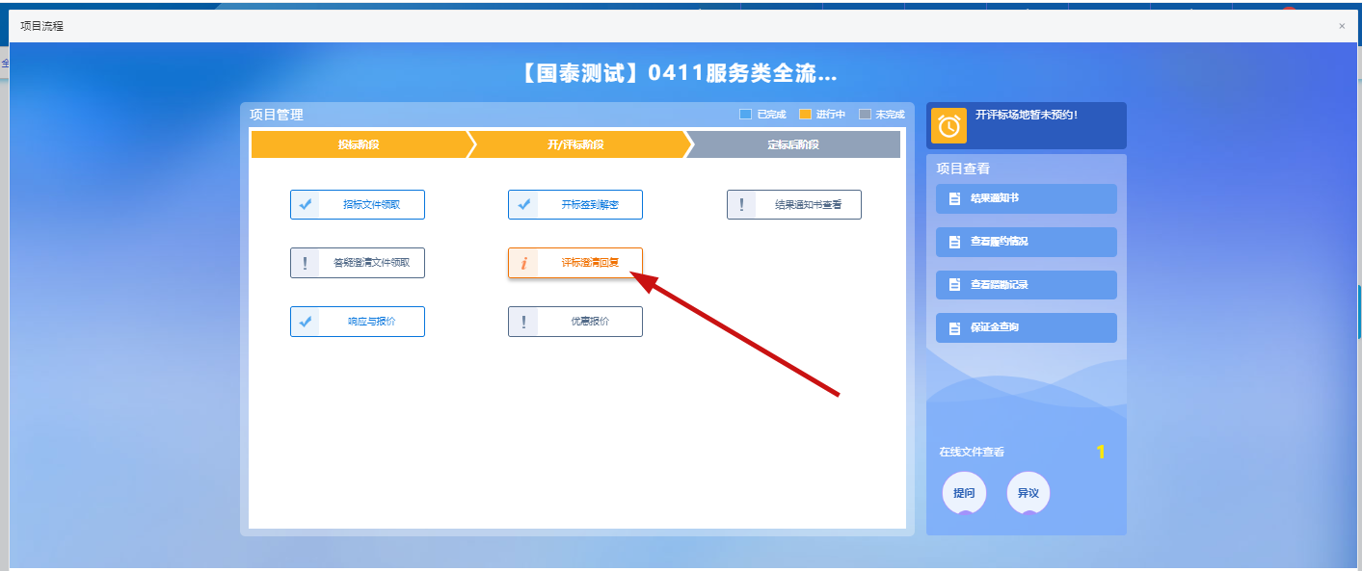
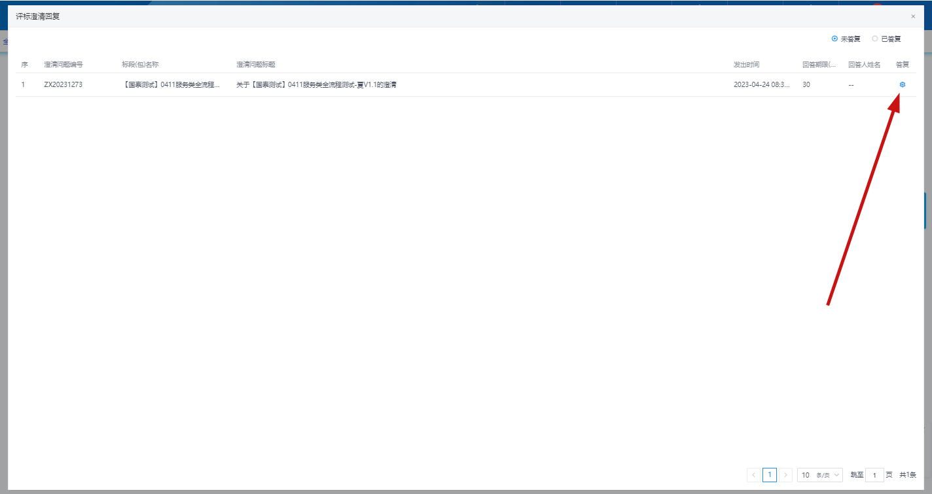

2、基本信息界面-填写“回答内容”，附件信息界面-上传相关附件（可选）
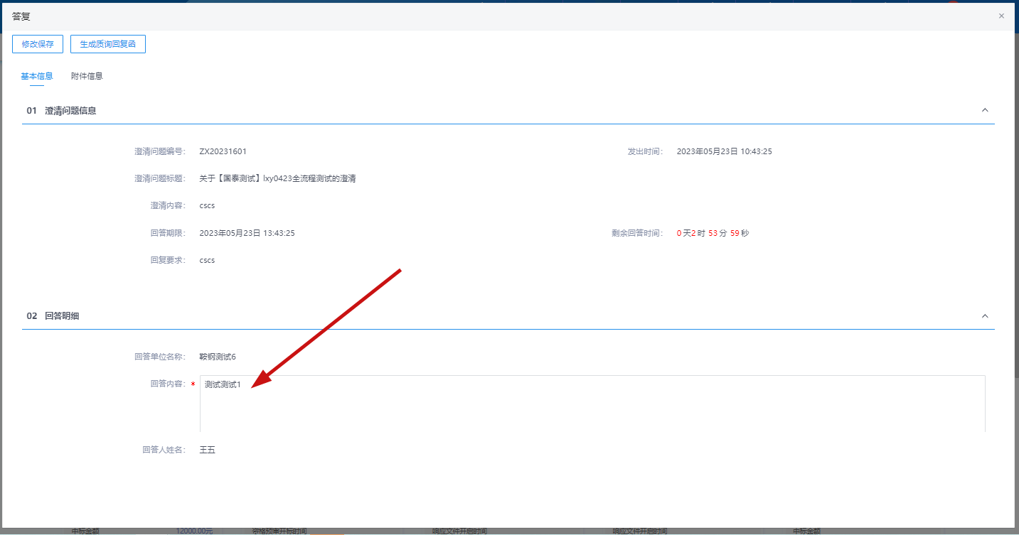
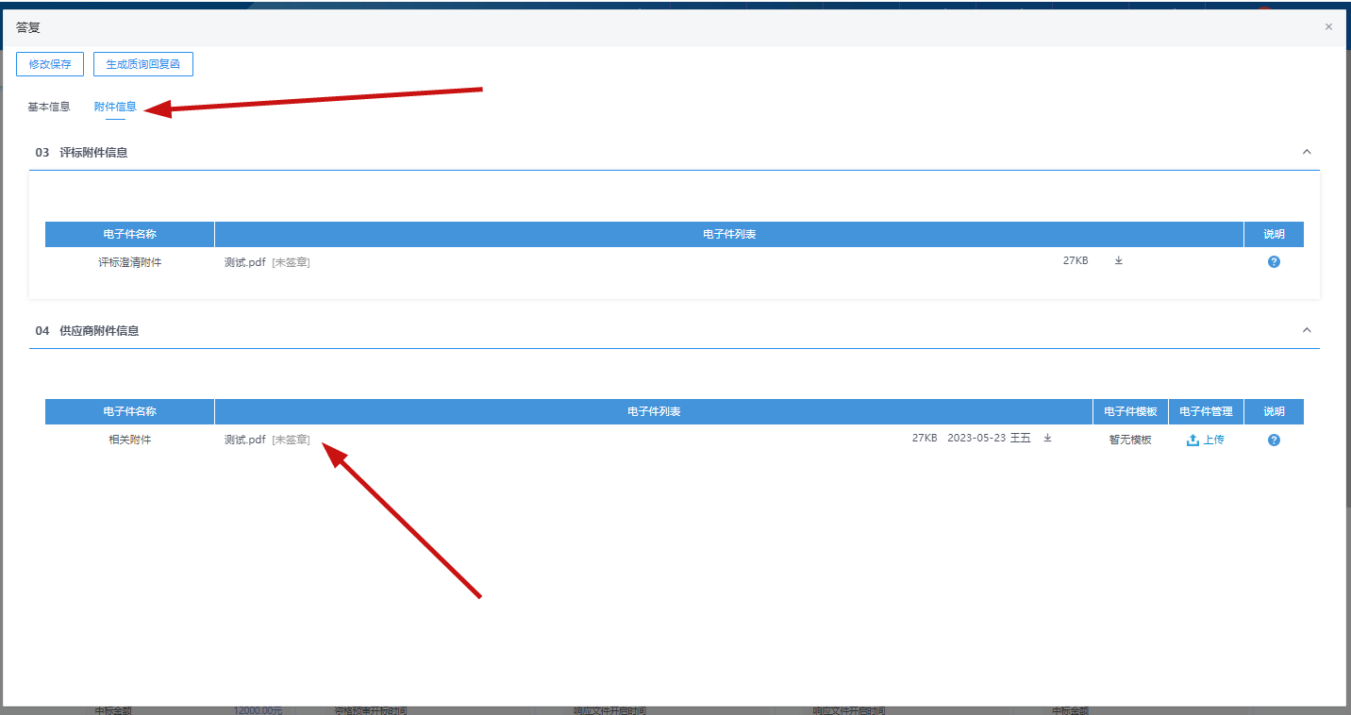

3、点击“生成质询回复函”按钮，答复窗口点击“确认答复”按钮（不点击则无法完成澄清回复流程）
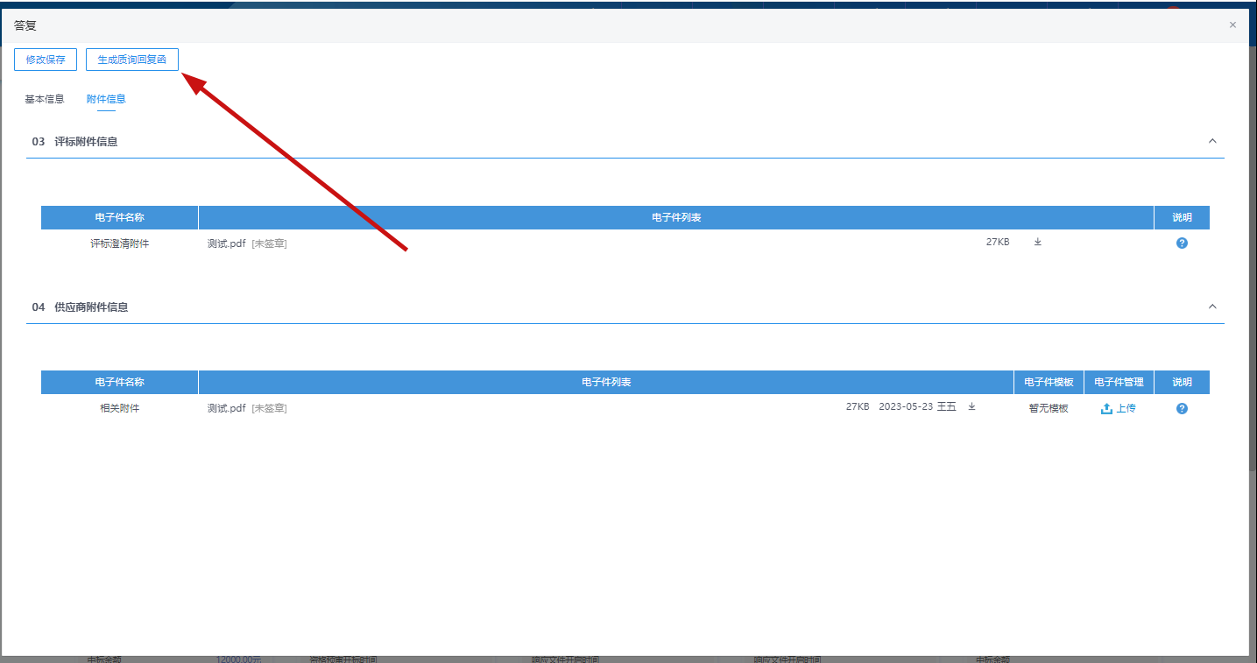
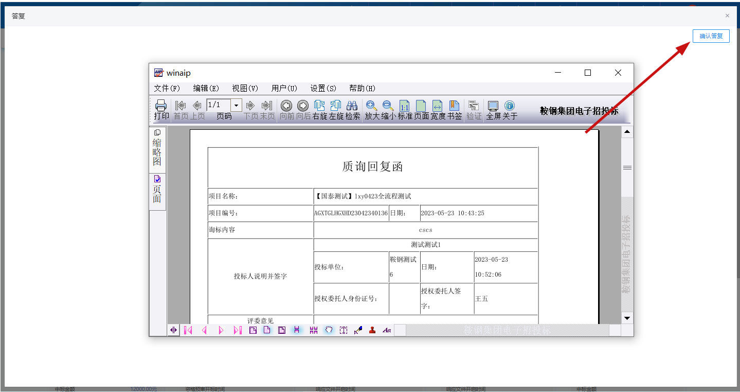

4、评标澄清回复-已答复，存在此条回复数据，则澄清回复成功
